«Как заинтересовать ребенка физкультурой?»

С самого раннего возраста нужно воспитывать у детей привычку к строгому соблюдению режима дня и вырабатывать потребность к ежедневным занятиям физическими упражнениями, развивать умение самостоятельно заниматься этими упражнениями в детском саду и дома. Важно учить детей организовывать и проводить физические упражнения, в том числе подвижные игры со своими сверстниками и малышами. У детей важно воспитывать любовь к занятиям спортом, интерес к результатам занятий и к достижениям спортсменов. В процессе физического воспитания имеются большие возможности для осуществления нравственного, умственного, эстетического, трудового воспитания. При правильно организованных занятиях физическими упражнениями создаются благоприятные условия для воспитания положительных черт характера (организованность, дисциплинированность, самостоятельность, активность, нравственных качеств (честность, справедливость, чувство товарищества, взаимопомощь, умение заниматься в коллективе, бережное отношение к физкультурному инвентарю, ответственное выполнение поручений, а также для проявления волевых качеств (смелость, решительность, настойчивость в преодолении трудностей, уверенность в своих силах, выдержка). Важно уже в дошкольном возрасте формировать у детей понимание роли физического воспитания в подготовке к труду. Хорошо поставленное физическое воспитание во многом способствует умственному развитию детей, так как обеспечивает оптимальные условия для нормальной деятельности нервной системы и других систем организма, что в свою очередь помогает лучшему восприятию и запоминанию. На занятиях физическими упражнениями у детей развиваются все психические процессы (восприятие, мышление, память, воображение, а также мыслительные операции (наблюдение, сравнение, анализ, синтез, обобщение). Нужно стремиться, чтобы дети умели творчески пользоваться приобретѐнными знаниями и навыками в своей деятельности, проявляя активность, самостоятельность, сообразительность, смекалку, находчивость. Важно при этом воспитывать положительные эмоции, создающие бодрое, жизнерадостное настроение, а также развивать умение быстро преодолевать отрицательное психическое состояние. Это необходимо потому, что положительные эмоции благотворно влияют на работу всех органов и систем организма, обеспечивают быстроту и прочность формирования двигательных навыков и умений. Физическое воспитание благоприятствует осуществлению эстетического воспитания. Во время выполнения физических упражнений следует развивать способность воспринимать, чувствовать, понимать и правильно оценивать красоту, изящество, выразительность движений, поз, осанки, красоту костюмов, физкультурного инвентаря, окружающей обстановки, воспитывать стремление к эстетически оправданному поведению, непримиримость к своему грубому в действиях, словах, поступках. В процессе физического воспитания осуществляется подготовка к труду: у детей укрепляется здоровье, формируются двигательные навыки, развиваются физические качества, необходимые для труда. Дети также принимают участие в непосредственной подготовке к занятиям помещения и площадки, расставляют и собирают физкультурный инвентарь на занятиях, выносят на площадку атрибуты для игр. У детей формируются навыки по самообслуживанию, а также по оказанию помощи воспитателю в проведении закаливающих процедур. Одновременно на занятиях физическими упражнениями у детей воспитывается уважение к труду взрослых. В процессе занятий физическими упражнениями осуществляется одновременно обучение, воспитание и развитие. Формируя двигательные навыки у детей, передавая им знания, воспитатель решает и задачи нравственного, умственного, эстетического, трудового воспитания. Обучение, проводимое со всей группой детей, содействует воспитанию у них умений, необходимых для успешных занятий в школе: заниматься в коллективе; слушать, когда объясняют всей группе; наблюдать за показом; оценивать качество выполнения упражнений; организованно выполнять задания. При систематических занятиях физическими упражнениями у детей улучшается физическое развитие, совершенствуется работа всех органов и систем, возрастают защитные свойства организма, развиваются физические качества, повышается работоспособность в различных видах деятельности.

«Чтобы заинтересовать ребёнка
физкультурой, необходимо
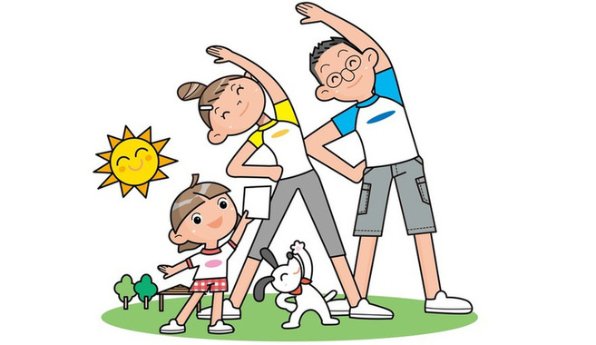
своим примером показать
как это важно - быть здоровым!»

